Ime i prezime: _______________________________________________________________

BROJEVI DO 100

1. Napiši koliko je ukupno kuna na prikazanim slikama.

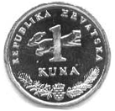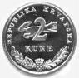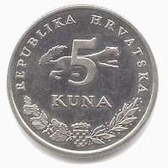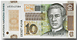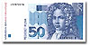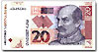

__________________________________________________________________________

2. Nastavi započete nizove brojeva.

37, 38, 39, _____, _____, _____, _____, _____.
72, 74, 76, _____, _____, _____, _____, _____.
25, 30, 35, _____, _____, _____, _____, _____.
78, 76, 74, _____, _____, _____, _____, _____.

3. Precrtaj brojeve manje od 35. Precrtaj brojeve veće od 53.
68 26 38 50 17 29

39 47 22 36 11 37
51 49 72 27 54 86

61 38 85 91 19 68

4. Brojeve 7, 19, 98, 22, 33, 94, 17, 75, 57, 26 poredaj po veličini, počevši od najmanjega.

___________________________________________________________________________

5. Napiši sve brojeve manje od 92, a veće od 81.

___________________________________________________________________________

6. Usporedi brojeve.

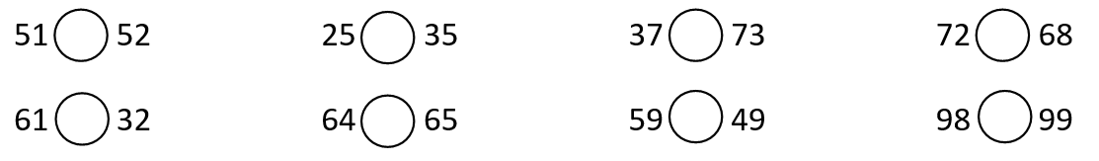
7. Popuni tablice.

Broj neposredno ispred | Broj | Broj neposredno iza
 | 37
 | 41
 | 50
 | 79
 | 98
Broj neposredno ispred | Broj | Broj neposredno iza
29
 |  | 71
88
 |  | 61
93
8. Napiši rimskim znamenkama sljedeće brojeve.

6 ______ 11 ______ 7. ______ 12 ______ 9. ______

8. ______ 5 ______ 1 ______ 10. ______ 4 ______

9. Rezultat zapiši rimskim brojem.

IX + II = ______ XII – VII = ______ IV + VI = ______

III + VIII = ______ X – IV = ______ XI – VI = ______

10. Napiši broj koji ima:

5D 2J = ______ 7J 8D = ______ 3J 4D = ______ 7D 5J = ______

11. Dopuni.

29 = ______ desetice ______ jedinica
37 = ______ desetice ______ jedinica
48 = ______ desetice ______ jedinica

